

Java alkalmazások

Előadás – Beadandó feladat

Petrik Tibor
GDAZA8

2025

Tartalomjegyzék
Bevezetés 7
1. Felhasználói felület és design 8
2. MNB SOAP Kliens megvalósítása 9
2.1. Megvalósítás 9
2.2. Adatfeldolgozás és megjelenítés 9
3. Forex kliens (OANDA) megvalósítása 11
3.1. Technikai háttér 11
3.2. Számlainformációk és Árfolyamok 11
3.3. Pozíció nyitása 11
4. Futtatás és környezet 12
5. Technikai adatok 13
Összefoglalás 14

Bevezetés
A féléves beadandó feladat keretében egy szerver oldali webalkalmazást készítettem Java nyelven, a Spring Boot keretrendszer használatával. A projekt célja egy olyan pénzügyi információs rendszer létrehozása volt, amely képes hivatalos árfolyamokat lekérdezni a Magyar Nemzeti Banktól (SOAP protokollon keresztül), valamint valós idejű devizakereskedést szimulálni egy nemzetközi bróker (OANDA) API-jának segítségével.

A fejlesztéshez a Java 21-es verziót és a Maven build rendszert használtam. A felhasználói felület kialakításához a Thymeleaf sablonkezelőt és a HTML5/CSS3 technológiákat alkalmaztam.
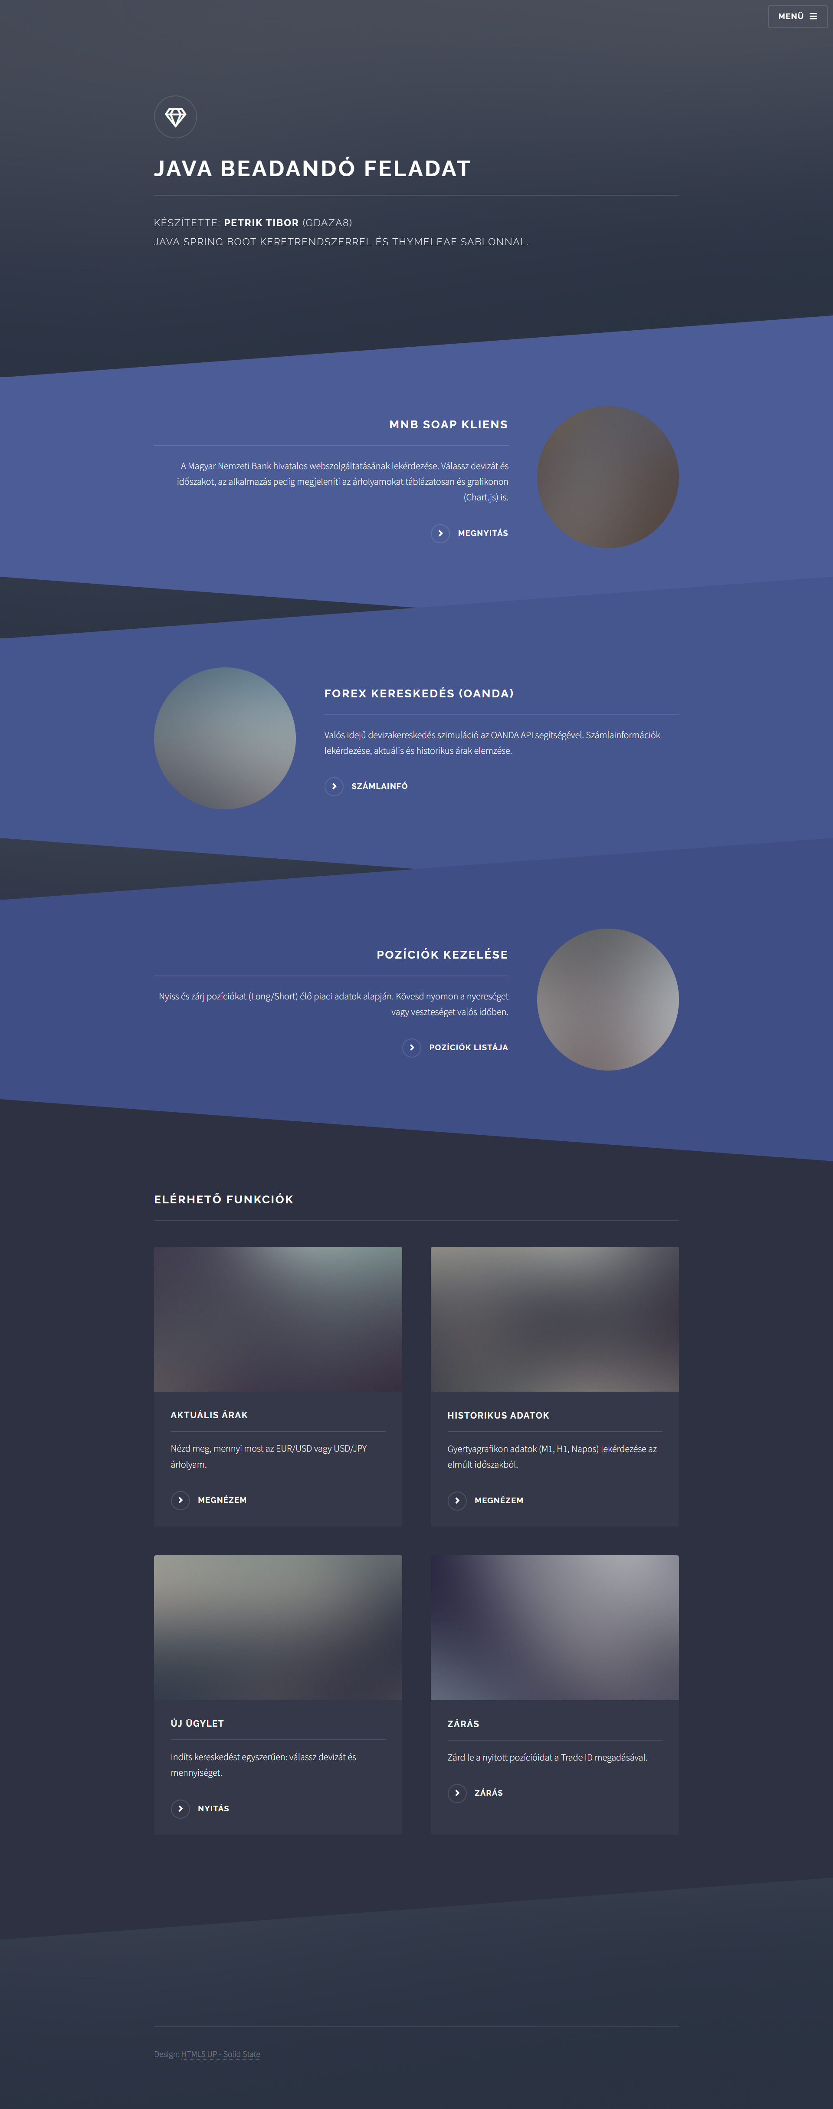
- Felhasználói felület és design
A feladat kiírásának megfelelően egy reszponzív, modern megjelenésű sablont kerestem. Választásom a HTML5 UP "Solid State" nevű ingyenes sablonjára esett.

Megvalósítás: A letöltött sablon fájljait integráltam a Spring Boot projekt mappaszerkezetébe.

A stíluslapokat (CSS), szkripteket (JS) és képeket a src/main/resources/static/assets mappába helyeztem.

A HTML fájlokat a src/main/resources/templates mappába másoltam és átalakítottam őket Thymeleaf sablonokká.

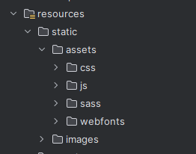

Főoldal (index.html) kódrészlet: A menürendszert úgy alakítottam át, hogy a Java Controller által kezelt végpontokra mutasson:

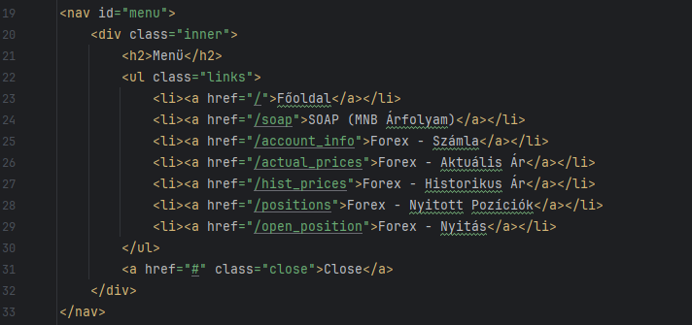
- MNB SOAP Kliens megvalósítása
  - Megvalósítás
A feladat egyik fő része az MNB hivatalos árfolyamainak lekérdezése volt SOAP webszolgáltatáson keresztül.

Technikai háttér: A kommunikációhoz a jaxws-maven-plugin-t használtam a pom.xml-ben. Ez a plugin a fordítási időben automatikusan legenerálta a szükséges Java osztályokat az MNB WSDL leírása alapján (http://www.mnb.hu/arfolyamok.asmx?wsdl).

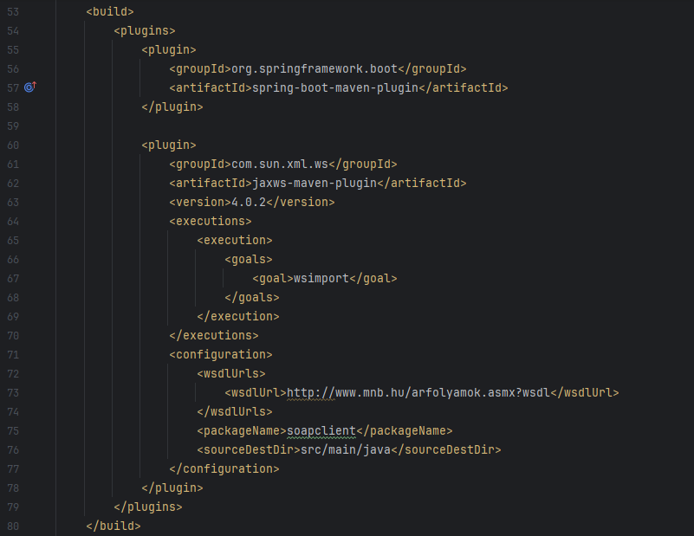

  - Adatfeldolgozás és megjelenítés
A SoapController osztályban hívtam meg a generált szolgáltatást. Mivel az MNB XML formátumban adja vissza az adatokat, ezeket a Java beépített DocumentBuilder osztályával dolgoztam fel (parse-oltam), hogy kinyerjem a dátumokat és az értékeket.

A grafikonos megjelenítéshez a kliens oldalon a Chart.js könyvtárat használtam, amelynek a Controller adja át az adatokat.

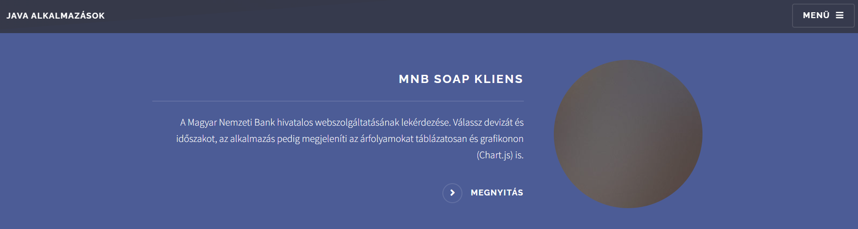

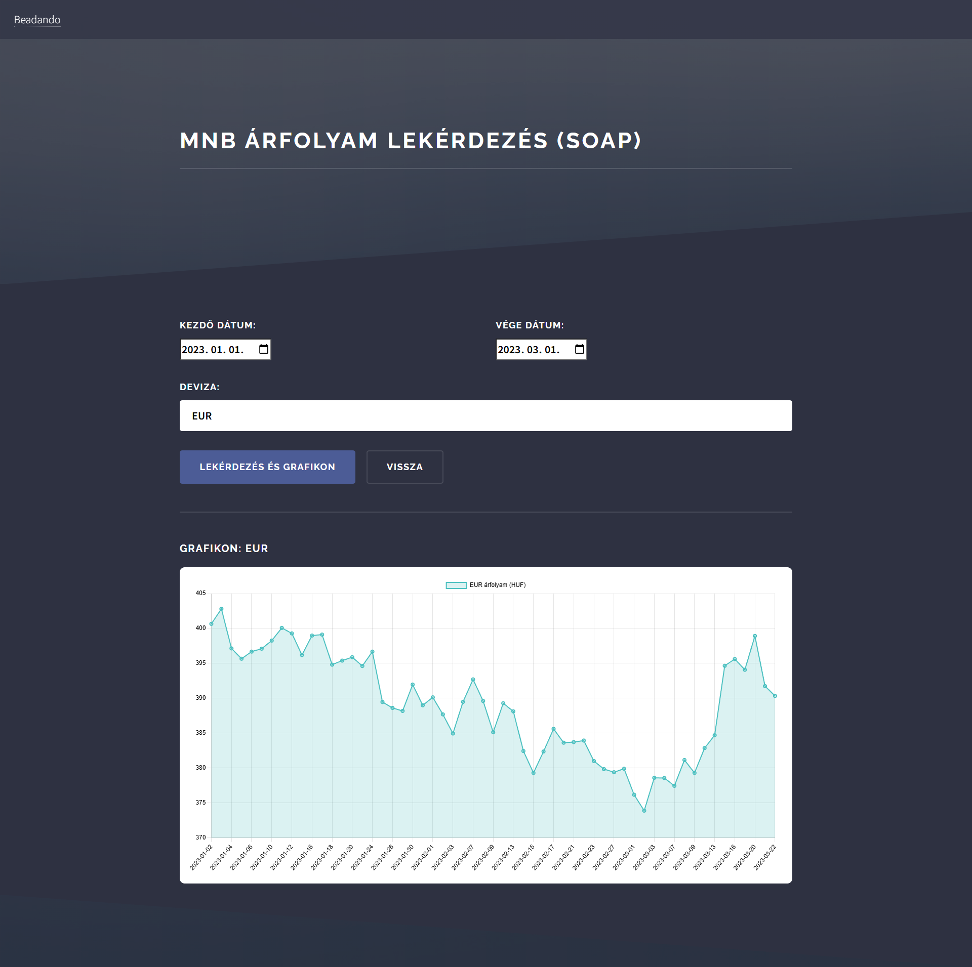
- Forex kliens (OANDA) megvalósítása
A devizakereskedési funkciókat az OANDA bróker API-jának segítségével valósítottam meg.

  - Technikai háttér
A projekthez hozzáadtam a v20-java könyvtárat, amely leegyszerűsíti a kommunikációt az OANDA szervereivel. A hitelesítéshez szükséges adatokat (Token, Account ID) egy külön Config osztályban tároltam.

  - Számlainformációk és Árfolyamok
A ForexController osztály végzi a kommunikációt. A számlaadatok lekéréséhez a ctx.account.summary() metódust, az árakhoz pedig a PricingGetRequest osztályt használtam.

  - Pozíció nyitása
A pozíciók nyitása piaci áras megbízással (Market Order) történik. A felhasználó kiválasztja a devizapárt és a mennyiséget, a program pedig elküldi a kérést.

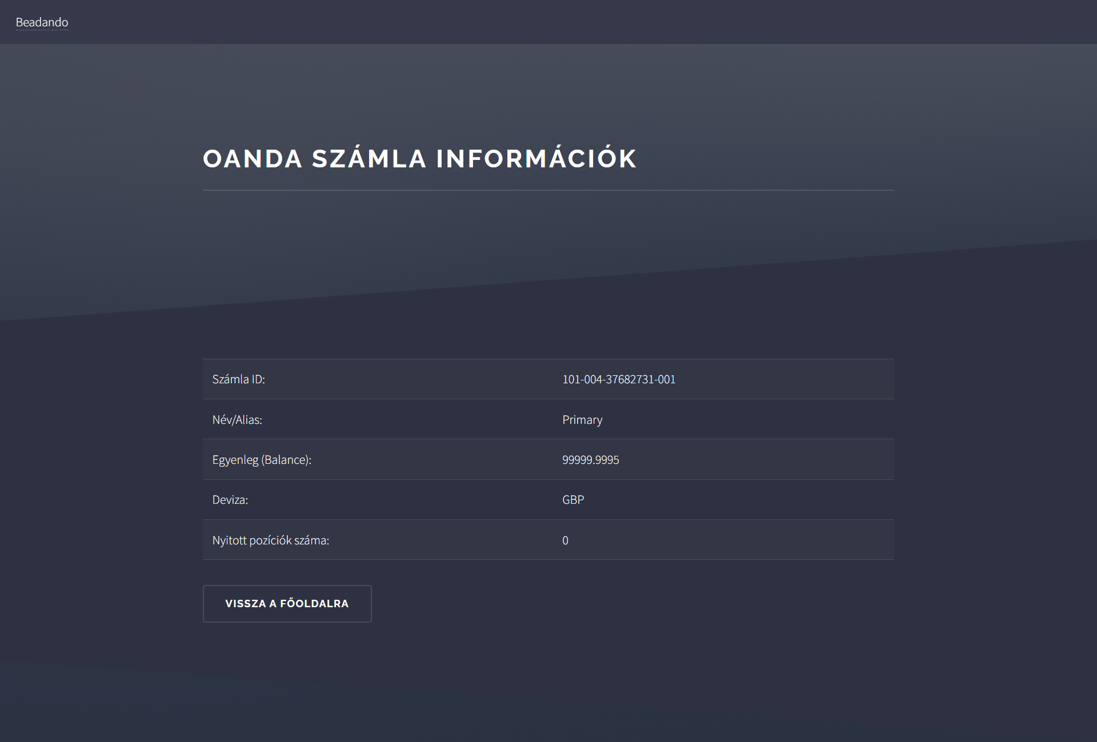
- Futtatás és környezet
A fejlesztés során felmerült, hogy a 8080-as port foglalt volt, ezért a szerver portját átállítottam 8081-re az application.properties fájlban:

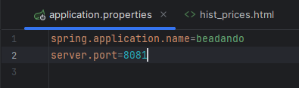

A projektből futtatható JAR fájl készült (beadando.jar) a Maven package parancsával.

- Technikai adatok
GitHub Repository
https://github.com/PetrikTibi/JAVA-alkalmazasok-EA-PT

OANDA Belépési adatok
nagyjozsef19560115@gmail.com
JavaBeadandoPetrik2025!

Account ID:
101-004-37682731-001

API Token:
0bb22bce1a232d53b941570b2e5b57f0-2284b70ad2c10cdb3a8dd45774f1878c

Összefoglalás

